Navodilo za TJA 9.ab – SRE 20. 5.

- Preglej rešitve nalog v DZ in zvezku (10 povedi). Oblika mora biti točno taka (pomožni + povedni glagol), polovičke niso dovolj.
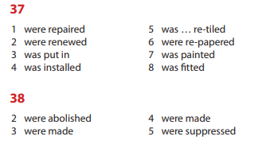
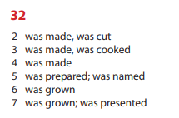

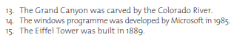
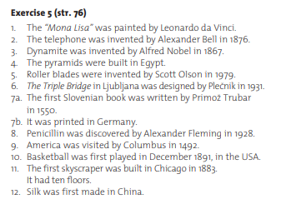

- V zvezek napiši naslov From Active to Passive (PAST tense) in datum 20. 5. Prepiši/prilepi spodnjo snov.

ACTIVE (tvorni način)
She washed her clothes.
OSEBEK JE VRŠILEC DEJANJA: Kaj je ona delala? – Prala oblačila.

PASSIVE (trpni način)
Her clothes were washed.
OSEBEK NI VRŠILEC DEJANJA: Kaj se je dogajalo? – Oblačila so bila oprana.
POMEMBNO: PREDMET tvorne povedi postane OSEBEK trpne povedi.

- Reši vaje: DZ 68+69/33+35.

- Reši vajo na spletu, 5 primerov pa zapiši še v zvezek. Zapiši tvorno in trpno poved (pred pretvorbo in narejeno pretvorbo).
https://www.englisch-hilfen.de/en/exercises/active_passive/sentences_simple_past.htm

